REQUERIMENTO _________/2023.

Exmo. Sr. Presidente,
Exmo. Senhores Vereadores,

O Vereador que este subscreve, REQUER, À TÍTULO DE FISCALIZAÇÃO, que ouvida a casa e após tramites regimentais, seja enviada correspondência à Secretaria de Educação, para que mova gestões junto ao setor de recursos humanos, solicitando que emita parecer explicitando por qual motivo, foi negado o pedido de abono do dia, referente ao afastamento por motivo de acompanhamento médico da servidora de matrícula nº 25732, conforme documentação anexa a este requerimento.
Ressalto que, não há motivos para negativa, considerando haver expressa previsão legal no Estatuto dos servidores, consoante o disposto no art. 85 inciso II e artigo 88 § 1º da Lei Complementar nº 192 de 30 de Março de 2016.
Por fim, solicito que encaminhe ao gabinete deste vereador, cópia o parecer solicitado.

JUSTIFICATIVA: Tal pedido visa fazer cumprir a função fiscalizadora do Vereador, assegurada pelo Regimento Interno desta Casa de Leis e pela Lei Orgânica Municipal.

Sala de Sessões, 24 de Outubro de 2023.

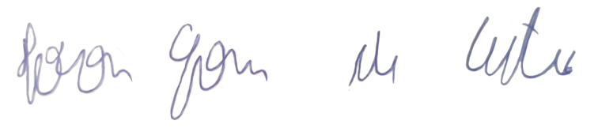
IVSON GOMES DE CASTRO
VEREADOR
